Учимся рисовать

Все дети разные, и любовь к рисованию, конечно, зависит от индивидуальных черт характера, темперамента, привычек, психологических особенностей. Одни любят рисовать, другие – лепить из пластилина, третьи – раскрашивать картинки, а четвертые не интересуются ни тем, ни другим. Наша задача – дать основу, опираясь на которую, ребенок в дальнейшем сможет придумывать, фантазировать, самостоятельно рисовать что-то, не боясь ошибиться и сделать неправильно. Конечно, мы научим и техническим приемам достоверного изображения предметов, людей и животных в статике и динамике, основам композиции, познакомим с особенностями работы различными материалами. Но нельзя насильно привить любовь к рисованию. Можно лишь направить, подтолкнуть к познанию этого увлекательного, красочного мира.

**Когда начинать**

С 1-1,5 лет родители при желании могут начать заниматься с ребенком рисованием дома. В этом возрасте рисование – это развлечение для двоих, малыша и мамы. Вы можете использовать пальчиковые краски, гуашь: оставляйте на листе бумаги цветовые пятна, линии (пальчиковая, ладонная техника), называйте цвета. Такие занятия стимулируют сенсорное развитие и обогащают речь малыша.

Обучение в кружках изобразительного искусства лучше начинать с 3 лет в маленьких группах. Начинается обучение обычно с изучения геометрических форм, цветов и оттенков, изображения простых предметов: грибочка, солнышка.

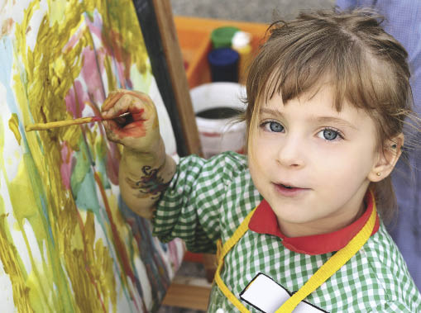У 5-6-летних детей рисунки приобретают сюжетных характер, изображение человека и животных становится более детальным и пропорциональным, они уже могут рисовать достаточно сложные объекты, использовать в своих работах многообразие цветов, оттенков, смешивать цвета. Именно в этом возрасте можно определить, есть ли у ребенка талант к живописи, стоит ли дальше заниматься ИЗО более серьезно или продолжать занятия лишь в качестве общего развития.

Существует мнение, что девочки рисуют лучше, чем мальчики. Это условно. Как показали наши наблюдения, девочки более точны в изображении предметов, аккуратны, склонны к украшательству. Мальчики же, рисуя, зачастую используют в изображении множество мелких деталей, предметов, по которым у них складывается целая история. Причем, рассказывая ее, они продолжают что-то дорисовывать, добавлять в своей композиции. Возможно, рисунки их менее аккуратны, но информативно насыщенны. Если же говорить о детях одаренных, то здесь все очень непредсказуемо, самобытно, независимо от пола.

**Мир глазами ребенка**

Рисунки могут очень многое рассказать о вашем ребенке. Это и жизненные переживания, и настроение, и воображаемые ситуации, и впечатления от просмотренных мультфильмов, прочитанных книг. Проанализировать детские рисунки могут сами родители. Стоит обращать внимание на цветовую гамму, размер изображения. Например, частое преобладание мрачных тонов свидетельствуют об эмоциональной подавленности, иногда даже депрессии, тревогах и страхах. Красный цвет, острые линии, сильный нажим, буквально рвущий бумагу, могут говорить об агрессивности. Когда ребенок мельчит, изображает что-то совсем маленькое на большом листе, это говорит о его неуверенности, заниженной самооценке. Но в каждом случае необходимо разбираться индивидуально.

Открытый, активный, смелый, раскрепощенный ребенок с вдохновением рисует. Даже если нарисованная машинка не похожа на машинку, он будет с уверенностью доказывать вам обратное. Это свидетельствует о психологической стабильности ребенка, о хорошем развитии фантазии, о способности ярко проявлять себя.

Занятия по рисованию проливают свет на многие другие таланты детей. К шести годам, по профессиональным наблюдениям, детей условно можно разделить на «графиков» и «живописцев». «Графики» – это дети, которые лучше работают с сухим материалом, не требующим воды: простые и цветные карандаши, масляные и восковые мелки, уголь, сангина, шариковая и гелевая ручка. Изображение строится через линии, формы. Это свидетельство математического, логического склада ума. В будущем таким детям лучше дается математика, геометрия, технические науки. «Живописцы» же могут сделать весьма посредственный набросок, но в цвете весь рисунок преображается через цветовое пятно, обилие оттенков, такие технические приемы как «размыв», «мазок», рисунок «по-мокрому». Эти дети чаще всего гуманитарного склада, творческого направления.

К сожалению, в школе изобразительная деятельность ребят значительно снижается. К рисованию совершенно неоправданно относятся как к второстепенному предмету, а он мог бы помочь детям в адаптации и развитии способностей, решении психологических проблем. Арт-терапия – направление молодое, но перспективное.

Итак, надо ли учить детей рисовать? Надо не просто учить, а развивать, подпитывать, стимулировать интерес к этому виду деятельности.